江苏省综合评标专家库新申报
专家入库操作流程
一、入库流程
由个人登录江苏省综合评标专家库网页申报专业，按照要求上传电子件（相关资质资料），等待相关行业主管部门审核，审核通过后，等待平台发布考试公告，在考试预约期间，登录江苏省综合评标专家库网页进行考试预约，考试成绩通过行业主管部门划分分数线，待审核通过后即为成功入库。
二、申报条件
参照省综合评标专家库管理细则，具体要求建议向各行业行政监督管理部门咨询专家专业申报资质要求。
三、操作流程
- 登录江苏省公共资源交易平台
- 点击专家信息
- 点击专家库登录
- 填报注册信息
- 确认注册信息后返回使用用户名登录
具体操作如下图所示：

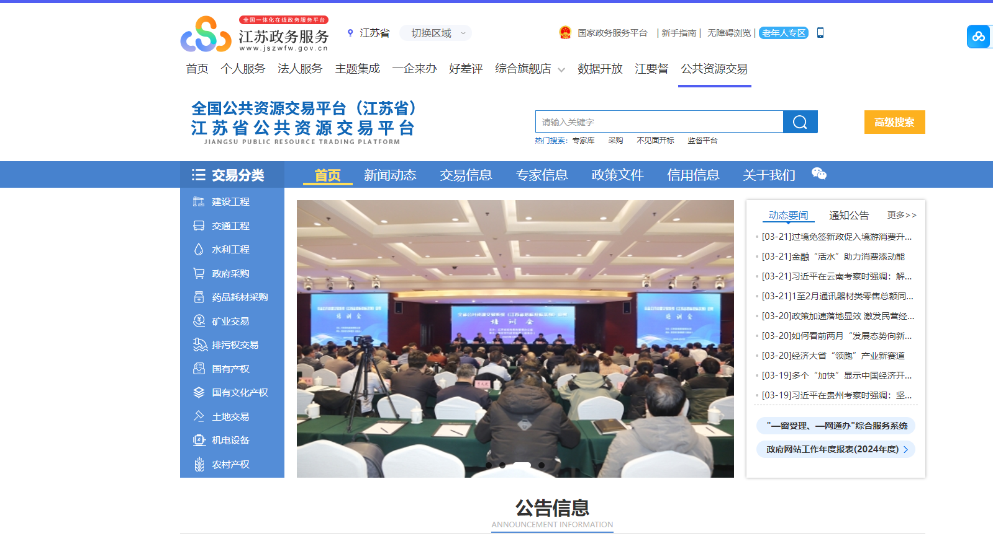
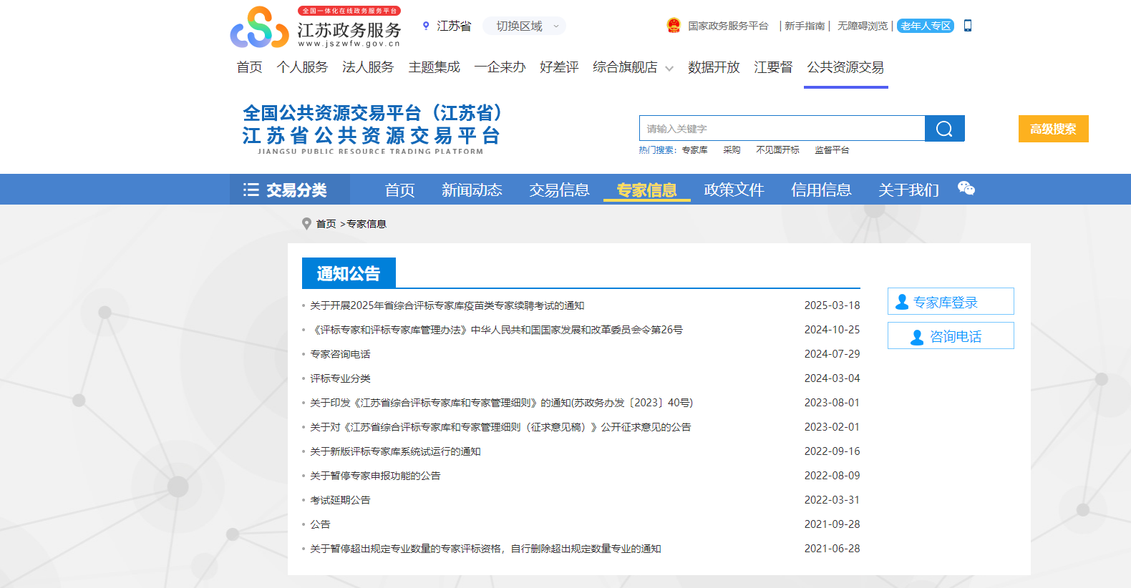
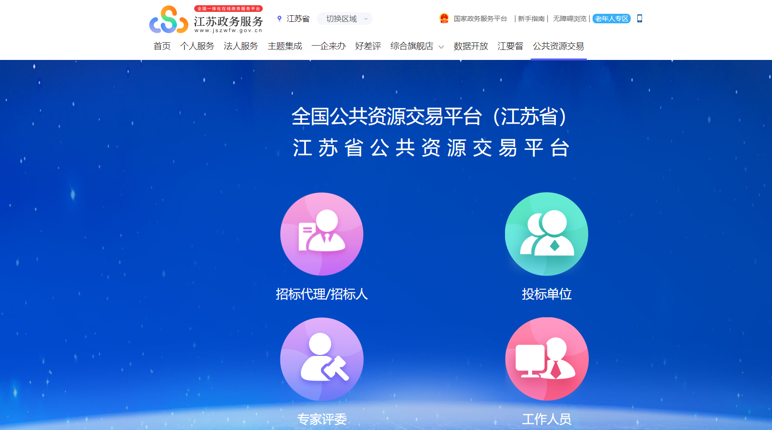
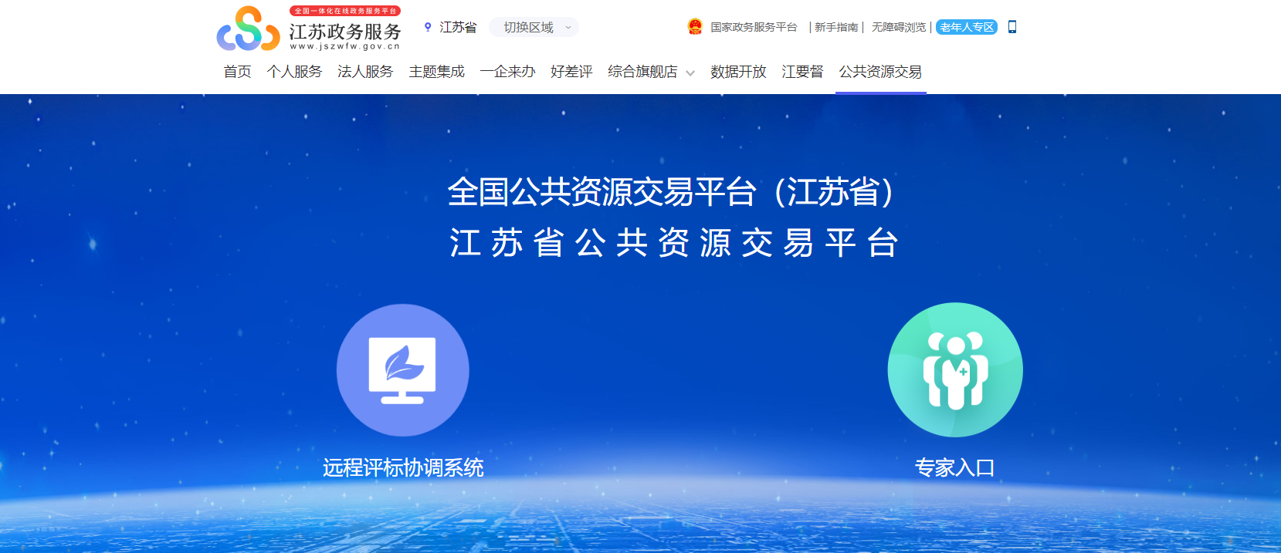
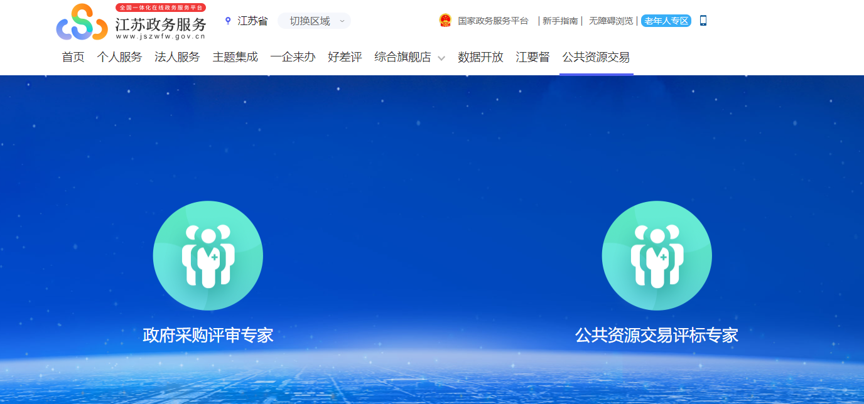
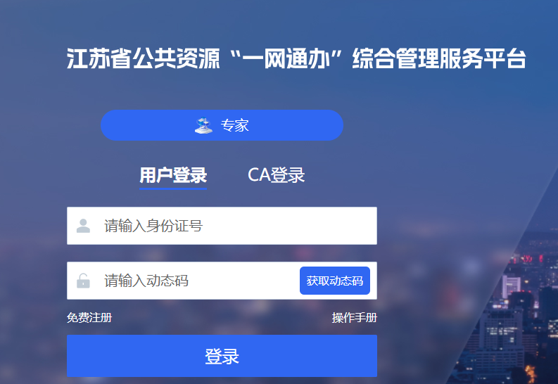

- 用户名登录是使用专家身份证号码和动态密码，点击获取动态码
（1）在登录页面中，输入正确的身份证号后，点击【获取动态密码】，下方会显示：动态码发送至的手机号。
（2）如当前手机号已无法登陆，请专家提供手机号变更情况说明，并附上身份证正反面复印件。将相关材料寄送至江苏省南京市建邺区汉中门大街145号江苏省公共资源交易中心专家服务科，02583668709或发送至电子邮箱jsggzyjzj@126.com
- 进入系统之中点击【新专家信息录入】
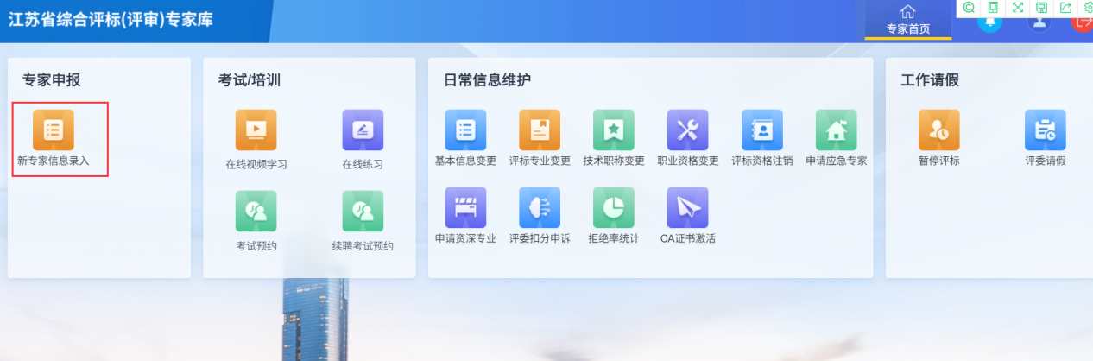
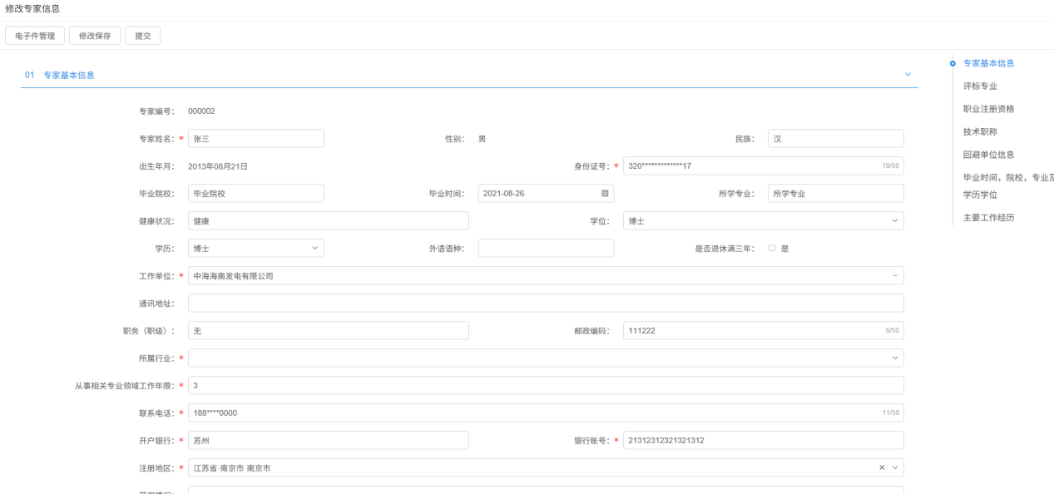
- 点击修改信息进行修改。注意：所有带星号是必填的。
9、填写完基本信息后，点击左上角【电子件管理】注意：附件中带星号是必须上传的
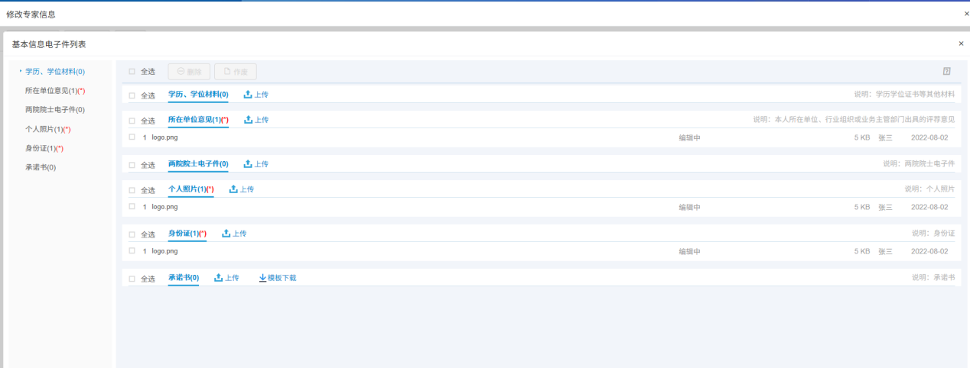
所在单位意见可以在基本信息编辑页面下载，如下图：
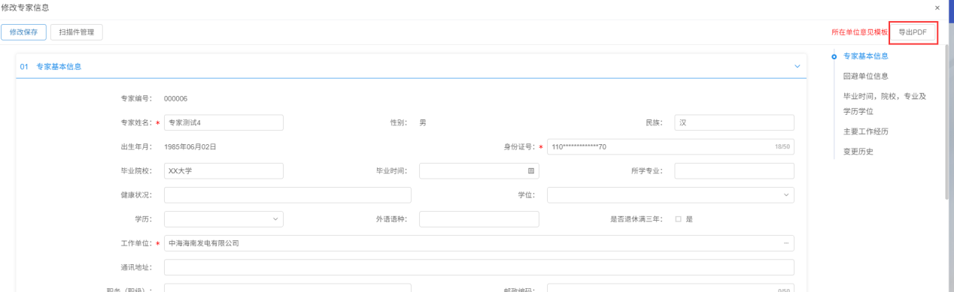

点击按钮，即可下载单位意见，请将信息填写完善之后，再下载。
10、修改保存按钮：当您所有带星号必填必传的都上传了才可以点击保存修改按钮，进行保存（注意如果没有把必填的都填写了点击修改保存是没有效果的）
11、填写完基本信息后，继续按照《省综合评标专家库系统日常操作手册》填写评标专业：点击上面的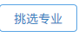然后点击新增专业即可把您评标专业添加到系统中
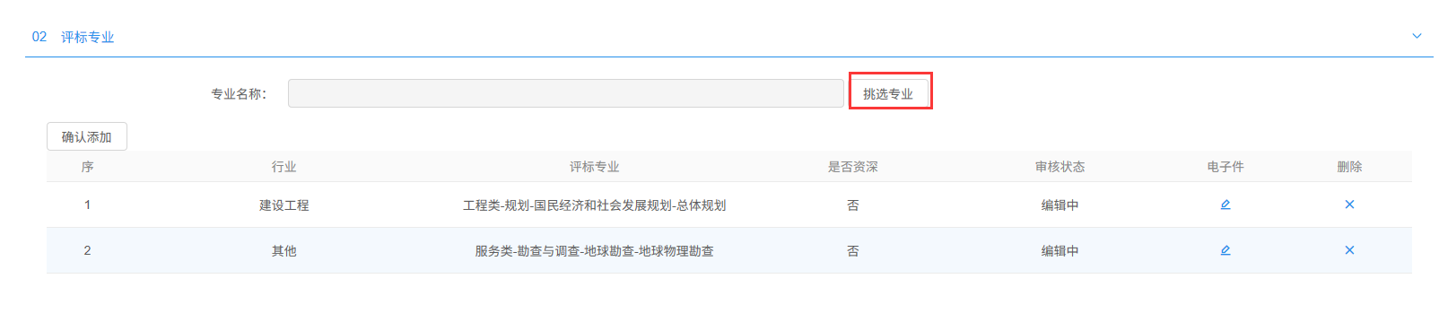
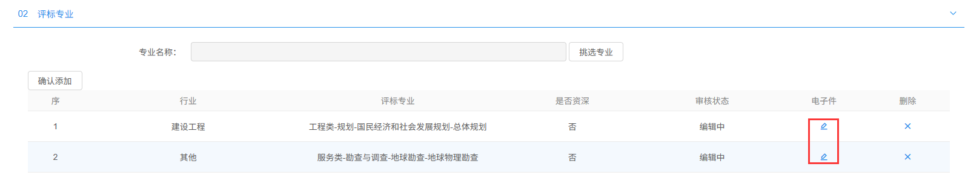
注意：评标专业后面电子件是必传的，里面需要上传的相关工作经历证明或者相关专业业绩证明材料。
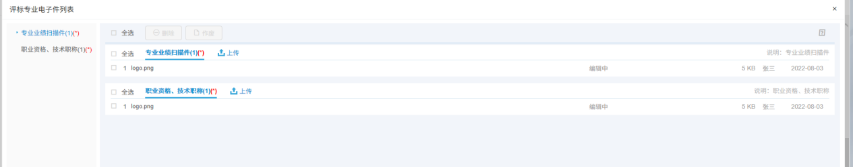
申报专业限制
（一）首次申请评标（评审）资格的申请人最多可填报2个二级专业类别，4个三级专业类别。
（二）具备评标资格后可再申请专业，但最多可填报5个二级专业类别，10个三级专业类别。（入库指的是通过考试并获得专家编号）
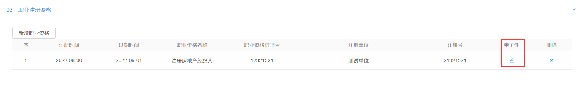
12、职业注册资格：点击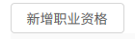新增职业资格填写*必填项信息(注意电子件需要上传)
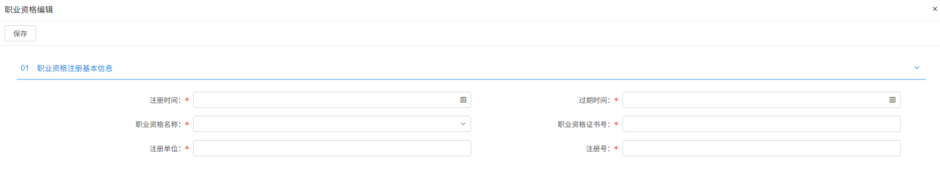
13、新增技术职称(没有截止时间可以不用填写或者选择2099年12月31日)
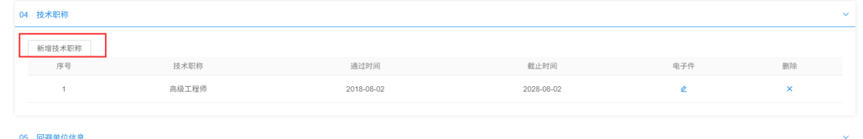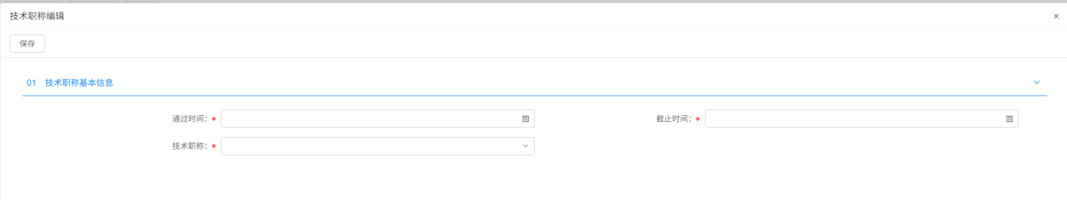
14、回避单位：可以选择单位也可以自己填写
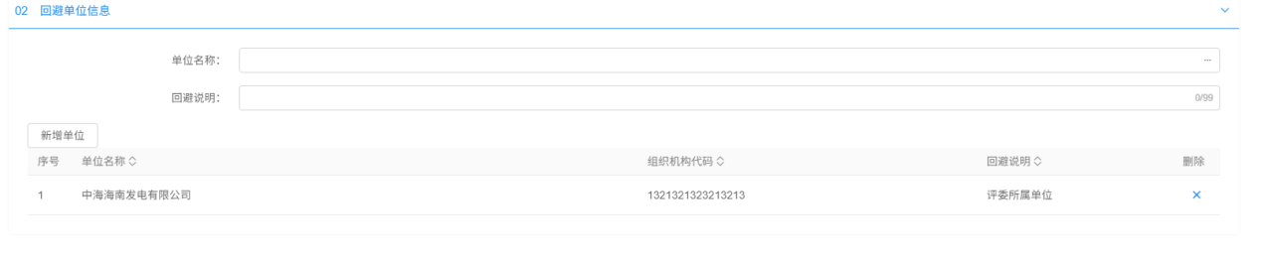
15、新增工作经历，院校此相关证书上传至个人照片或者身份证照片
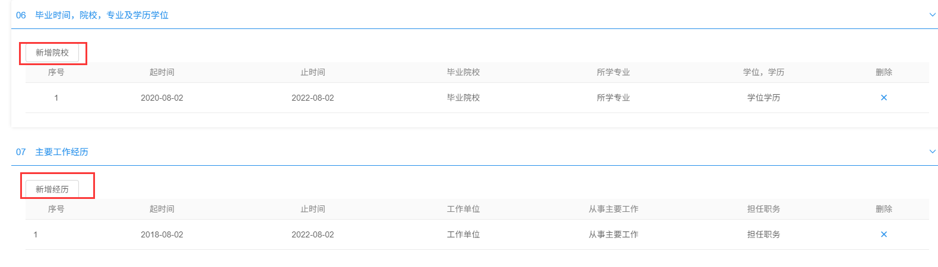
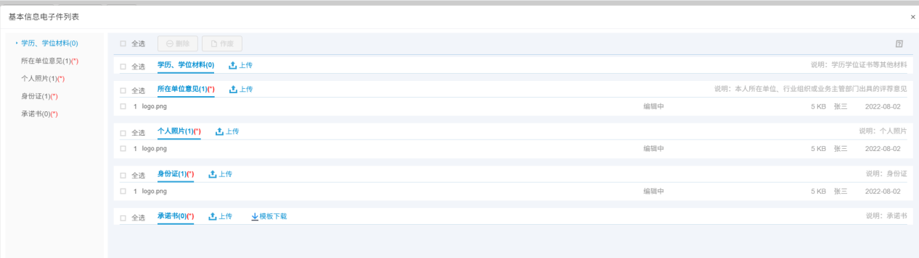
16、所有填写好了点击提交进行提交操作。点击提交即可当您专业后面显示待审核状态说明您已经提交了，当您专业审核通过之后才能进行技术职称的审核。
注：江苏省公共资源交易中心没有审核申报专业的权限，省、市行政监督管理部门对相关申报专业进行两级审核。有关申报专业行业划分、申报专业资质要求、申报专业审核进度和审核流程类问题请致电各行业行政监督管理部门咨询。
17、待审核通过后，需进行入库考试。
18、考试通过后，联系CA公司或前往当地交易中心办理CA。

